表4-2臺南市OO國中(小)學習扶助應入班未入班學生個人篩選測驗結果表
學生姓名 | 楊O惠 | 班級
篩選測驗成績 |  | 成長測驗成績
領域 | ■國語文□數學□英文
篩選測驗結果下載為EXCEL檔並截圖
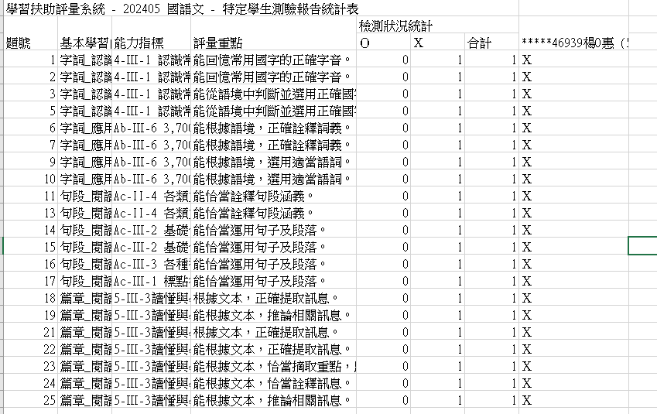

備註：請依據學生未通過科目，分科填具

表4-3 應入班未入班個案學生個人(楊00) 學習扶助進度表
科技化評量錯誤指標  (請依據4-1-2逐項填具) | 節點通過情形 | 使用教材 | 原班授課教師簽名
領域 | ■國語文□數學□英文
4-Ⅲ-1 認識常用國字至少 2,700 字，使用2,200字。 | ■已通過9/10  □未通過 | □紙本■數位
Ab-Ⅲ-6 3,700個常用語詞的使用。 | □已通過  ■未通過 | ■紙本■數位
Ac-II-4 各類文句的語氣與意義。
(請依據4-1-2逐項填具)
備註：請依據學生未通過科目，分科填具

授課教師: 承辦人: 承辦主任: 校長:

